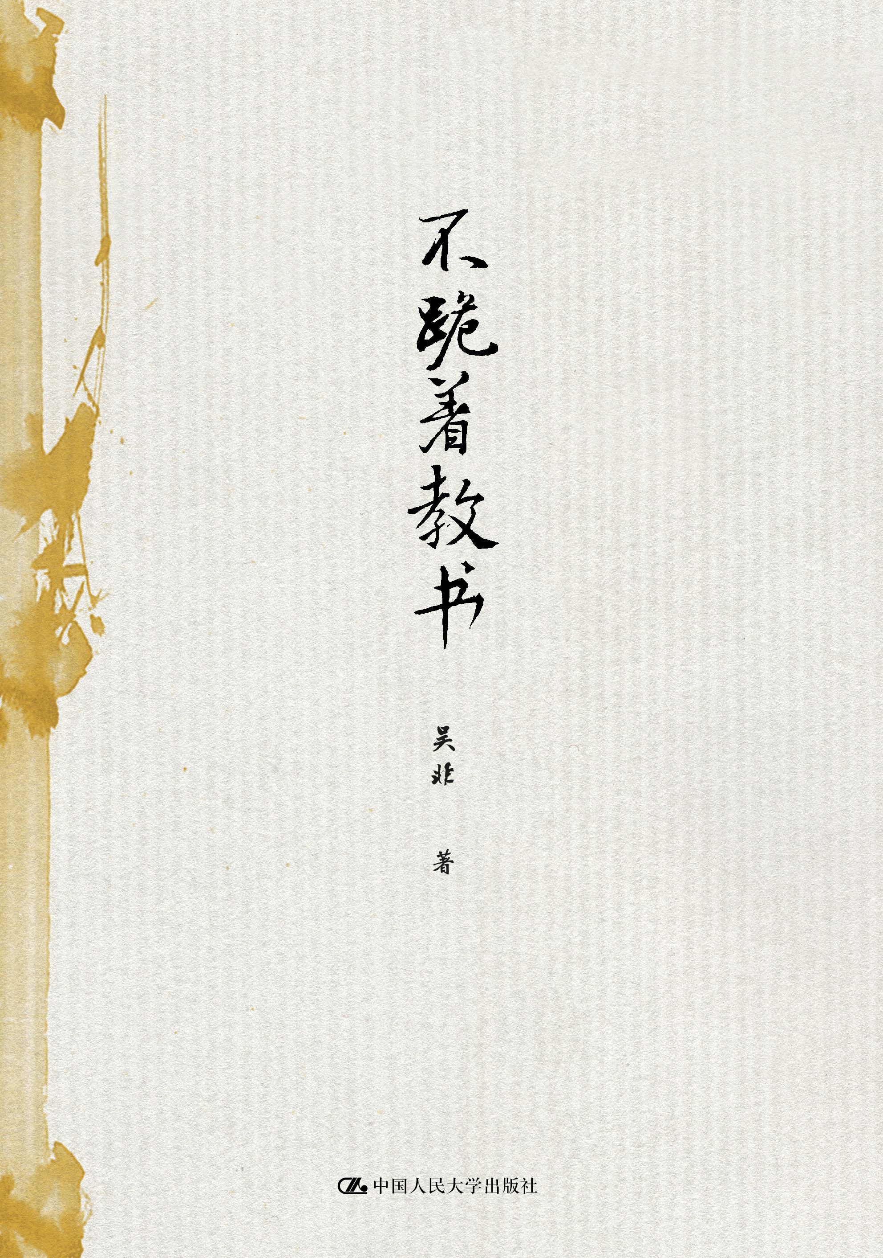
书名：不跪着教书
作者：吴非 著
ISBN 978-7-300-21348-4
定价：38.00元
开本：16开
页数：264页
出版时间：2015年6月
出版社：中国人民大学出版社
编辑推荐：
特级教师吴非力作 一个时代的教师姿态
平装清新雅致，书香扑鼻最悦读。
精装庄重典雅，珍藏赠送两相宜。
内容简介：
本书是杂文家、特级教师吴非老师的教育随笔集。怀着对历史与现实的忧思，作者在书中梳理教育观念、探讨教育难点，针砭教育时弊，体现了思想者的深刻、教育者的魅力。
《不跪着教书》初版由华东师大出版社2004年出版，广受读者好评。十年来，已销售20余万册，“不跪着教书”成为十年来中国教师的代表性“声音”，成为一代教师“坚守教育理想”的一种精神姿态。无数教师受到此书鼓舞，燃起教学的勇气。本书曾入选文化部“知识工程推荐书目”、 “全国中小学图书馆（室）推荐书目”等。
本次新版，由源创图书策划，纳入“吴非作品集”，改由中国人民大学出版社出版。新版订正个别字句，作者并撰写了“再版前言”。
为满足读者阅读、珍藏的不同需要，新版同时推出平装本和精装本。由著名设计师、“世界最美的书”设计者曹琦操刀设计。平装清新雅致，适合阅读、圈画；精装庄重典雅，珍藏、赠人两相宜。
作者简介：
吴非，本名王栋生，1950年生于南京，1968年去农村插队，1982年1月毕业于南京师范大学，任教于南京师范大学附属中学。著有《课堂上究竟发生了什么》《不跪着教书》《致青年教师》《王栋生作文教学笔记》等。
卖点：
- 本书是全国著名特级教师、国培计划首批导师、杂文家吴非的代表作，市场影响力大。
- 内容好，非常实用。
- 从装帧设计来说，是教育类最美的书。
上架建议：
畅销书/教育读物/教师教育
读者对象：
中小学教师、校长及其他教育工作者
目录：
再版前言
序
第一辑 永不凋谢的玫瑰
1. 永不凋谢的玫瑰
2. 感恩之心
3. 老师，我的神
4. 祖国的歌
5. 告诉你几个故事
6. 善良的心是一盏灯
7. 人，不能和野兽一样
8. 幸福的高三
9. 母亲教我的歌
10. 期待伟大的歌
第二辑 我美丽，因为我在思想
1. 永远的山峰
2. 我美丽，因为我在思想
3. 教师要有精神追求
4. 做最出色的教师
5. 不要跪着读
6.“地动仪”真的那么灵吗
7. 从雄辩到调侃……
8. 只要肯读书
9. 通过封锁线
10. 谈“作家高考秀”兼说“下水”
11. 纯净我们的教学语言
12. 口才
13. 呼唤风格
14. 诫徒
15. 融洽与守法
16. 理智地保持距离
17. 你为何要释放粗鄙
第三辑 爱与敬重的阅读
1. 爱与敬重的阅读
2. 读好书如播种
3. 读名著竟成罪过
4. 黄花岗上
5. 理直气壮谈“教养”
6. 珍爱生命
7. 他们没有道歉
8. 小睡有何不可
9. 跑，还是别跑？
10. 昨天的故事
11. 天空只能是“蓝蓝的”吗
12. 考考你
13. 一切为了学生
14. 教育无小事
15. 越辩越不明
16. 王侯将相宁有种乎！
17. 娃娃也敢吹
18. 冷寂的顾宅
第四辑 往高处飞!
1. 思想者
2. 往高处飞！
3. 要铸造健全的人格
4. 想起范熊熊
5. 我不喜欢你的世故
6. 致一个所谓的“另类”
7. 你不该太功利
8. 你为什么不苦恼
9. 让我喊一声冤
10. 无声的课堂
11. 如今少年老成精
12. 看“骄子”成“娇子
13. 辫子
14. 如果孩子们不懂得信任
15. 你的浅薄害了孩子
16. “偷看者”
17. 和孩子一同成长
18. “努力去做成几件事！”
19. 写给家长的话
20. 今天我们怎样做父亲
第五辑 “实话”怎么说
1.“模范”如是说
2. 听郭橐驼说种树
3. 教师论文成作业
4. 职称的烦恼
5.“实话”怎么说
6. 鲁迅墓前
7. 闻人均购书款达到九角
8. 书啊，书
9. 冷眼看“减负”
10. 桃李愁风雨
11. 费解
12. 考场何时能清白
13. 老总，谢谢你的关心
14. 这不是尊重，是歧视
15. 谁“赶走”谁
16. 有缘有故论吹牛
17. 看歌手考“综合素质”
18. 走近雷锋
19. 老红军的难处
20. 处长多于小姐
21. 为尊贵者“顺气”
22. 数学教授的难题
第六辑 在欢乐中沉思
1. 在欢乐中沉思——“名校”的反思
2. 母校，你在我心中已经死了
3. 校史要正视历史
4. 一声长叹说斯文
5. 在哈佛发现的一本纪念册
6. 遍地“国际”
7.“新贵族”的档次
8. 校园设计要大气
9. 何不弹铗而歌
10. 被折腾的龙种
11. 如今怎样当校长
12. 官场陋俗进学堂
13. 被难倒的蜈蚣
精彩书摘：
再版前言
2004年年初，出版人吴法源先生来访，希望我把发表的教育言论结集出版。当时我的全部课余时间都用于教科书编写，异常忙碌，交稿期限临近，我整理这些文章，并不满意：一是自身识见肤浅，二是社会条件限制，无法尽情表达。我对当时教育界的混乱状态感到忧虑，也清楚教师个人努力价值有限。让我意外的是本书出版后读者所给予的重视，这让我想到，仍然有很多教师在关注教育生态，在憧憬明天。然而，十年来，本书不断重印，让我的心情变得复杂，因为我很希望教育的局面能有改变，让这本书过时。
青年时代遭逢“文革”，活在专制愚昧中，至今时时痛惜。但因为有基本的善恶判断，渴望平等自由，固守基本常识，虽然被洪流卷着往前推，思考意识并未被消灭。我厌恶“驯服工具”之说，那是对人的侮辱；同样，我也不愿做所谓的“永不生锈的螺丝钉”，我无法想象人的脑袋上要留个槽口，任凭权势机器拧来拧去。这些，在我从教后，逐渐转为“不跪着教书”的思考与言说。
独立思考应当是人的本能，拒绝名利诱惑也未必需要多高的境界，真的教师，不会因为社会寡廉鲜耻就放弃高贵的梦想，同样，也不会因为社会性的反智行为而丧失理性判断。教师有独立人格和职业精神，学生跟随他们学习，才能有真正意义上的生命教育。
一名教师的努力对学生的影响可能有限，但一个教师群体有基本一致或相近的价值判断，则必然对学生产生影响。教师屈从于落后的教育观，以世俗的意志来推卸职业责任，教育界奉行犬儒主义和市侩哲学，会导致社会失去进步的希望，功利庸俗的课堂，培育不出直立的人。
经过这十年，和很多老师一样，我带着忧虑地思考着未来，有一种更深的危机感。我希望自己的工作能有助于学生成长，希望教育能推动社会走向文明；虽然个人能力有限，但我的工作和思考毕竟有些意义。我想的是，能做多少是多少，唤醒一个算一个，改变不了现状，就先改造自我，绝不怨天尤人。在这样的时代，自我启蒙也许是一条比较合适的路。
这次再版，除订正个别字句，不作改动，为的是让读者观察十年前的教育状态，了解一名教师的思考与存在方式。
2014年12月于南京
序（初版）
从大学毕业至今，我一直在教书，我那不安分的头脑也一刻没能平静。现在，我终于明白，凭一门专业课的教学不可能实现自己的教育理想。当年，我自认为学校是“净土”，忽略了学校只是社会的一部分，现在我终于知道世上唯一可以“静”的可能只有个人的心境。年轻时以为教育就是诗，教师的一生也在为教育写诗，没想到后来总是要为教育写申告状，为学校的堕落而愤怒，为教师的尊严而呼喊。作为教师，我认为自己应当是理想主义者，而现实却总在种植悲观；我以为自己的工作对青年成长能有意义，没想到青年常常会对一个教师的理想投来同情的目光……我就这样在困惑和矛盾中走向耳顺之年。然而，和很多同行一样，我心中的信念不会消逝。
想要学生成为站直了的人，教师就不能跪着教书。如果教师没有独立思考的精神，他的学生会是什么样的人？在巨大的麻木和冷漠面前，我的确有过放弃的念头，然而一想到中国人有千百年下跪的历史，想到“文革”给中国人带来的耻辱，想到下一代人还可能以各种各样的形式下跪，就觉得我们中国首先得有铁骨教师，教育的辞典中才配有“铸造”这样的词条。
本书收入的是近年有关教育问题的随笔杂感，无甚高论，有的记录了对教育问题的思考，有的是教学随想，有的则是和同行或学生的对话。多数文章发表时用的是笔名吴非、李汉等，收入本书时，不再注明原发报刊。
2004年6月于南京
正文节选１ 精彩段落
想要学生成为站直了的人，教师就不能跪着教书。如果教师没有独立思考的精神，他的学生会是什么样的人？
一位合格的教师，就是一盏灯，他的光不一定耀眼，但一定能够长久地照耀着人一生的道路。
真的教师，不会因为社会寡廉鲜耻就放弃高贵的梦想，同样，也不会因为社会性的反智行为而丧失理性判断。教师有独立人格和职业精神，学生跟随他们学习，才能有真正意义上的生命教育。
我们也许因为软弱放弃过昨天，但是我们一定要为理想追求而珍惜每一个今天。
从青少年成长的实际出发，最有效的教育途径，是在他们睁开眼看世界的时候，让他们第一眼就看到最美好的东西，接触到最基本的道德理念，如诚实、友爱、自尊、善良、正直等等，让爱和美充实学生的心灵世界，让崇高和尊严引领青春的目光。
教育工作者的词典中永远不该有“为时已晚”的说法，朝闻而夕死，强于浑浑噩噩地混世。懂得爱，比只知道恨要好；懂得美，比美丑不辨要好；从小就想到要做有尊严的公民，他就会有充实的内心世界……
对教育上没有小事。校园里发生的一切都可能成为实际的教育行为。教师直接和学生接触，事无巨细，都可能是榜样，行政部门在教育管理上的做法，也会成为实际教育内容。因而不可不慎。
我心目中的名校，教学教育上应当坚持“独立的思想，自由的精神”的信条，除此以外，我认为名校的培养目标中，还应加上“高贵的气质，平等的意识”。
一个教师来说，最大的安慰，就是我们培养出了人，一个有感恩之心的人，只要能经常地发现这样的孩子，就会觉得既幸福又平常。
教师要学会教书，首先应当学会读书，学会思考。
评价一位教师的工作，简而言之可以是三句话：让学生喜欢你的课，让学生喜欢你任教的学科，让学生有终生学习的意识。
有教学个性的教师，他们的课往往体现着一种独立思考的意识，展现着自己的学养；而一个不善于思考问题的教师，只能做“传声筒”。
如果一位教师没有精神追求，即使他奉献一生，烛灭丝尽，其作用也有限。
教师没有自尊是最可怕的。一位教师如果到了没有自尊的地步，作为教师他的职业生命已经结束了。
教师要重视学生仁爱的禀赋，这就需要教师成为情感健全的人。在有仁爱之心的教师的眼中，学生首先是人，是需要关怀的人，在那样的班级中，学生也懂得了平等和仁爱。
要让自己的学生出色，教师必须出色，想让学生多读书，教师首先应当多读书。
……
正文节选2 诫 徒
一位合格的教师，就是一盏灯，他的光不一定耀眼，但一定能够长久地照耀着人一生的道路。要时刻想到，你的工作是无可替代的。你在追求一种幸福，不要简单地把你的工作理解为谋生的手段。如果你想发财，不必误入教师队伍；你也不必眼红人家发财，只要生活还有保障，就足够了。
当了教师，不必因为那些有一官半职的人在你的面前颐指气使而生气，进而也想方设法谋个小官做做。据说不想当元帅的士兵不是好兵，但是想做官的教师肯定不是好教师，业务上肯定不会有什么大出息。
不要指望工作“顺利”，别忘了我们的工作是与形形色色的粗野作斗争。如果你的工作不顺利，想哭的话，那就当着你的学生面哭好了，不要怕让学生看到我们的失败和软弱，让学生看到教师的眼泪并没有坏处，教师是人不是神。应当让学生知道我们恨什么，爱什么。不要听信“一碗水端得平”，学生的教养不一样，品行不在一个层次上，怎么可能“平”？记住，这个社会很复杂，过去是家长复杂，可现在的孩子也不简单。但是你不必随意评论学生，你的评论对他们来说很重要，如果失当，有可能会给他们造成痛苦。
你们年轻，这个世界上还有许多事你们未必明白。你说家长对你言听计从，我怕你听了头晕。须知那不是对你个人的尊重，而是对我们职业的尊重，他们是在向我们的“肩章”敬礼。如果你的修养高，有人格魅力，那更要想到，你面对的是做父母的人，你要懂得父亲母亲们的心。
现在对青年教师的闲话很多。有些家长自恃有学历或官职，自以为是，和教师的冲突比较多，这只能有待于慢慢的磨合，而不必急于说服家长和自己保持一致。当你与家长谈“僵”了时，不应指望办公室的其他教师都附和你的看法，因为你在冲动时的说话可能欠当，如果有同事用眼神向你示意，那有可能是要你注意缓和态度。－－我们可以适当地妥协，因为我们的目的是为了教育孩子，而不是为争论是非曲直，争输赢。
不要在电话里训家长，不要为了一点小事让他们分心，尤其不要在他们上班的时候把他们叫到学校里来，你可能会让他为难。更何况这年头有个工作不容易，不要让他们因为接受你的训斥而丢饭碗为。也不要轻易接受家长的馈赠。
不要轻易接受家长的馈赠。我们不该怀疑这种馈赠出自于家长的善意，但是这会增加你的心理压力。最好和家长保持一定的距离，这样对双方、对学生都有好处。
我痴长你们一些，说错了别见怪。

